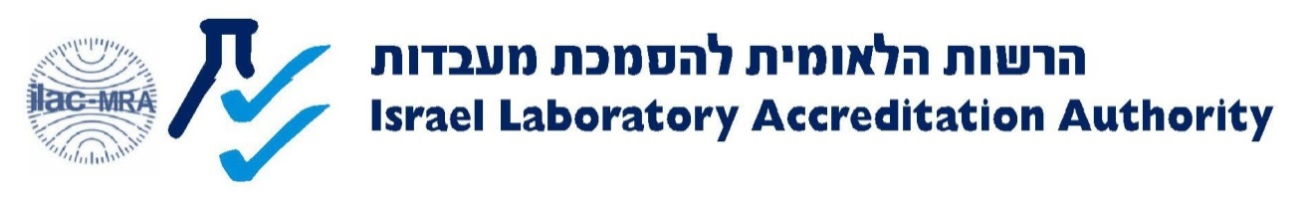
יום עיון בנושא :
סקר סיכונים הטמעת דרישות התקן להסמכה מעבדה רפואית
מועד יום העיון: 6/5/2015
מבוא | תקן ISO 15189 להסמכת מעבדות רפואיות דורש שהמעבדה תעריך את השפעת תהליכי העבודה והכשלים הפוטנציאליים של התהליכים במעבדה על תוצאות הבדיקות, ככל שהדבר נוגע לבטיחות המטופלים, תשנה תהליכים כדי להקטין או לסלק את הסיכונים שזוהו ותתעד החלטות שהתקבלו ופעולות שננקטו.
קהל היעד | מנהלי מעבדות ומנהלי איכות
מטרה | להקנות כלים להתמודד עם נושא סקר סיכונים במעבדות רפואיות, תוך מתן דוגמאות להתמודדות עם הנושא במעבדות רפואיות.
דרישות מקדימות | עדיפות להכרת התקן ISO 15189 להסמכת מעבדות רפואיות.
מרכז אקדמי ומרצה | גב' אריקה פינקו, ראש אגף רפואה
מרצים | שמות המרצים החיצוניים יפורסמו בהמשך.
מיקום | משרדי הרשות הלאומית להסמכת מעבדות, רח' כנרת, בנין חאן, קריית שדה התעופה. חניון בתשלום ברח' הירדן. ראה: מפת הגעה
הרשמה | אנא מלא טופס הרשמה בעזרת הקישור ושלח אותו לרשות במייל אל  גב' שירה כהן או בפקס שמספרו: 9702413–03.

